Методический материал к уроку . Тема: Размер ¾

Музыкальный размер:
Что такое музыкальный размер? Музыкальный размер – это числовое выражение метра. Музыкальный размер измеряет наполняемость тактов (иными словами: сколько нот должно умещаться в один такт, в одну «коробку»). Записывается размер обычно в виде двух чисел, которые по типу математической дроби располагаются одно над другим, только без черточки (без знака деления). Примеры таких записей вы можете посмотреть на рисунке: примеры записи музыкального размера (2/4, 3/4, 4/4, 3/8, 6/8 и т.д.). Что означают эти числа? Верхнее число говорит о том, сколько всего долей в такте, то есть сколько считать (до двух, до трех, до четырех, до шести и т.д.). Верхнее число следует произносить при чтении как имя числительное в женском роде и именительном падеже (то есть две, три, четыре, пять и т.д.) Нижнее число показывает длительность каждой доли, то есть какими нотами нам считать и какими нотами вообще отбивается пульс (четвертными, половинными, восьмыми и т.д.). Нижнее число при чтении размера должно произноситься не как имя числительное, а как название соответствующей музыкальной длительности в родительном падеже. Примеры верных названий размеров: две четверти, три четверти, три восьмых, четыре четверти, шесть восьмых и др.
Простые музыкальные размеры
Простые музыкальные размеры образуются при простом метре, то есть эти размеры тоже будут или двухдольными, или трехдольными.

Размер 3/4 «три четверти» – в нем три доли, и каждая равна одной четвертной ноте. Счет ведется «раз-и, два-и, три-и». Сумму трех четвертей также можно набрать разными способами. Если, например, объединить все три четверти в одну ноту, то получится половинная с точкой – это самая длинная нота, которую можно записать в такте с данным размером. Посмотрите некоторые варианты ритмического заполнения для этого размера. варианты заполнения такта в размере 3/4 Размер 3/8 «три восьмых» – он похож на три четверти своей трехдольностью, только вот длительность каждой доли здесь восьмушка, а не четверть. Счет ведется «раз-два-три». Восьмушка – основная длительность, но ее можно дробить на шестнадцатые при необходимости или соединять в четверти (если соединяются две восьмушки) или четверти с точкой (соединить сразу три восьмушки). Распространенные варианты ритмического заполнения: варианты заполнения такта в размере 3/8 .

Конспект открытого урока
Преподаватель МОУ ДО «ДШИ г.Белоярский» класс п.Сорум
Открытый урок по учебному предмету «Сольфеджио»

Тема урока: «Размер 3/4»

Образовательная цель: закрепить с обучающимися пение музыкальных примеров в размере 3/4.
Деятельностная цель: научить детей дирижировать в размере 3/4.
Метапредметные УУД
Познавательные: уметь дирижировать на 3/4
Регулятивные: выполнять учебные действия, включая слуховой контроль во время разучивания и исполнения музыкальных примеров, зрительный контроль при разучивании схемы дирижирования.
Коммуникативные: уметь интонировать мажорную гамму, в ней ступени, Т5/3, уметь сольмизировать и сольфеджировать музыкальные примеры, ритмически точно воспроизводить мелодию музыкальных примеров, формировать навыки коллективного взаимодействия (чувство ансамбля).
Личностные УУД
Формирование навыков самоконтроля, мотивации к самосовершен-ствованию, исследовательской и творческой деятельности, взаимодействия в группе по алгоритму выполнения задачи при творческой помощи преподавателя.
Воспитательные результаты I уровня:
Закрепление схемы дирижирования на 3/4.
Воспитательные результаты II уровня:
Получения опыта воспроизведения схемы дирижирования на заданный размер, исполнения музыкальных примеров с простукиванием ритма и тактированием в пройденном размере.
Межпредметные связи
Теория музыки: правило о гамме До мажор, правило дирижирования на 3/4.
Математика: римские цифры I, II,III, IV, V, VI, VII.
Хор: исполнение песен «Сел комарик на дубочек», Английской народной песни.
Фортепиано: игра на фортепиано Т5/3 в тональности До мажор.
Тип занятия: изучение нового материала.
Жанр занятия: тематический.
Вид занятия: урок-беседа.
Методы: словесный, наглядный, перспективы, ретроспективы, игровой, музыкального обобщения.
Оборудование:
-Музыкальный инструмент (фортепиано);
-доска.
Демонстрационный материал:
-учебник Ю.Фроловой Сольфеджио 1 класс. – Ростов н/Д.:»Феникс», 2003.;
-столбица;
-клавиатура;
-памятка о гамме До мажор;
-картинка «Дубочек».
Раздаточный материал:
-простые карандаши;
-ластики.
Оформление:
Место проведения – кабинет теории музыки.
План урока:
- Организационный момент (1 мин).
- Музыкальное приветствие (1 мин).
- Правило о гамме До мажор. Построение гаммы До мажор, в ней комплекса (6 мин).
- Пение гаммы До мажор, в ней разрешение неустойчивых ступеней в устойчивые, вводные ступени, Т5/3 (6 мин).
- Запись ступенями в тетради мелодический оборот в гамме До мажор: II-I, III-II-I, IV-III-II-I, V-VI-VII-I. (5 мин).
- Игра на фортепиано Т5/3 в тональности До мажор (3мин).
- Схема дирижирования на 3/4 (2 мин).
- С.73 «Английская народная песня» - сольмизация, спеть сольфеджио с простукиванием ритма и тактированием (6 мин).
- С.9 «Сел комарик на дубочек» - спеть со словами с простукиванием ритма (5 мин).
- Подведение итогов занятия (2 мин).
- Домашнее задание (3 мин).
Ход урока:
1. Организационный момент
- Добрый день, уважаемые преподаватели, родители и ребята! Мы целый год изучали предмет сольфеджио: слушали, пели, стучали ритмы, знакомились с новыми словами, учились рисовать скрипичный ключ, писать ноты на нотном стане, строить гаммы, играть на инструменте и много другого интересного узнали ребята на уроке сольфеджио. И вот сегодня, мы покажем то, чему научились ребята, проучившись год в музыкальной школе. Начнем наш урок с музыкального приветствия. Встаньте, пожалуйста, ребята.

2. Музыкальное приветствие
- «Здравствуйте, ребята! Здравствуйте, учитель! Прозвенел звонок, начался урок!»
-Спасибо! Присаживайтесь.

3. Вокально-интонационные навыки
- Песенка про «Вводные ступени» В.Белобородовой: «Семь, два, семь, два – вводные в тонику». Использование пособия по вводным ступеням.
- Спеть гамму До мажор, в ней разрешение неустойчивых ступеней в устойчивые, вводные ступени, Т5/3. Использование пособия по гамме До мажор.

4. Теоретические сведения
- Правило о гамме До мажор.
- Построить гамму До мажор, в ней разрешение неустойчивых ступеней в устойчивые, вводные ступени, Т5/3.
- Схема дирижирования на 3/4.
(Работа в тетрадях и индивидуальная работа у доски).

5. Анализ на слух
- Записать ступенями в тетради мелодический оборот в гамме До мажор:II-I, III-II-I, IV-III-II-I, V-VI-VII-I. (работа с клавиатурой).

6. Игра на фортепиано
- Т5/3 в тональности До мажор.

7. Сольфеджирование и пение с листа
Совместная работа преподавателя и детей над сольфеджированием, ритмом и тактированием. Индивидуальный и парный опрос обучающихся.
- п.н.п. «Висла» (приложение1)
- «Сел комарик на дубочек» - спеть со словами и простукиванием ритма по сб. Ю.Фроловой «Сольфеджио» 1 класс.
-«Лесной бал» сл.Сахонской, муз.Агабабова (приложение1)

8. Воспитание чувства метроритма
- п.н.п. «Висла»
- «Сел комарик на дубочек» - простучать ритм.
-«Лесной бал» сл.Сахонской, муз.Агабабова (приложение1)

9. Подведение итогов урока
9.1. – Дети задают друг другу вопросы по пройденному теоретическому материалу.
9.2. – Использование картинки «Дубочек», исполнение песни с изображением комарика.
9.3. – Наш комарик сел на дубочек, на котором нет листьев. Наша задача одеть деревце. На каждом листочке вопрос по пройденному материалу. Дети отвечают на вопросы.
- Наш урок подошел к концу, споем «До свидания!»

10. Домашнее задание
1) - «Сел комарик на дубочек» - переписать в тетрадь, петь ноты, Дирижировать, стучать ритм.
2) Выучить схему дирижирования на 3/4.

ПРИЛОЖЕНИЕ1
Нотные примеры для сольфеджирования.
Приложение 2 Презентация

Размер 3/4
На этой странице помещаю музыкальный материал, который изучается на уроках сольфеджио в размере 3/4.
"Спляшем, Пегги!"
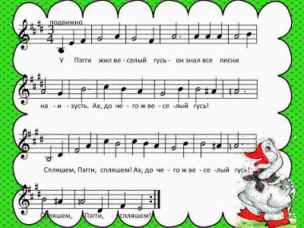
"Widele, Wedele"
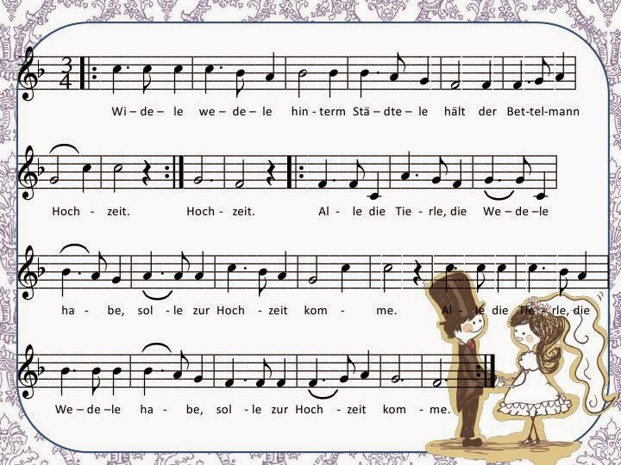
"Rock-а-Bye Baby"
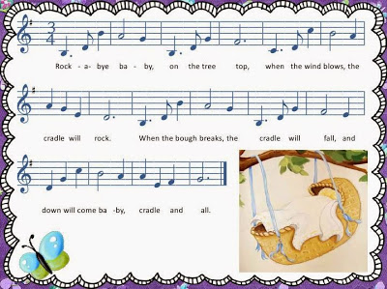
"Лесной Бал"

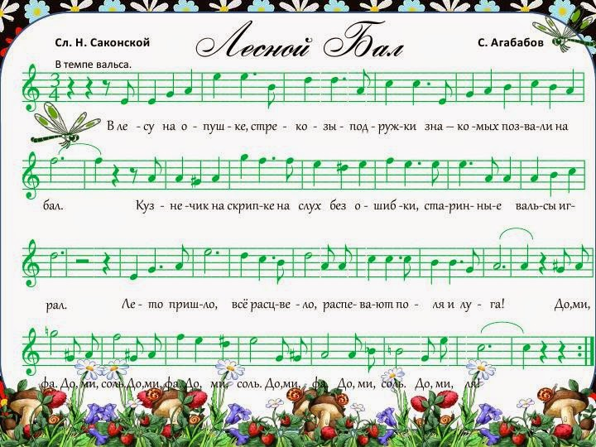

"Гусята"
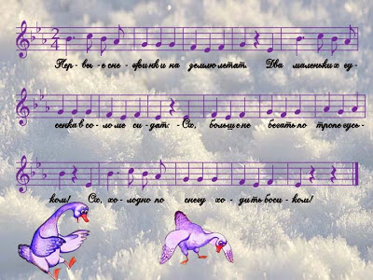
"В тёмном лесе"
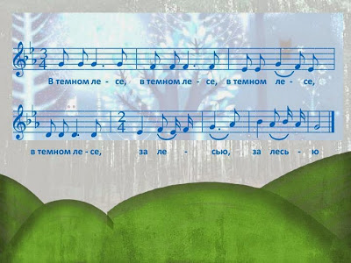
"У каждого свой музыкальный инструмент"

"Нина, Нана"
итальянская колыбельная
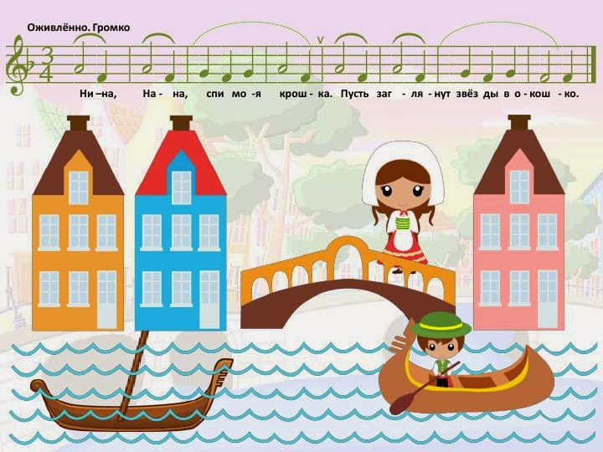
"Home on the Range"
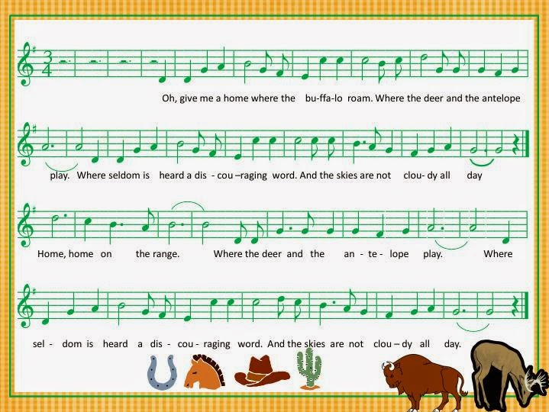
" Kuckuck, Kuckuck, Rufts Aus Dem Wald"

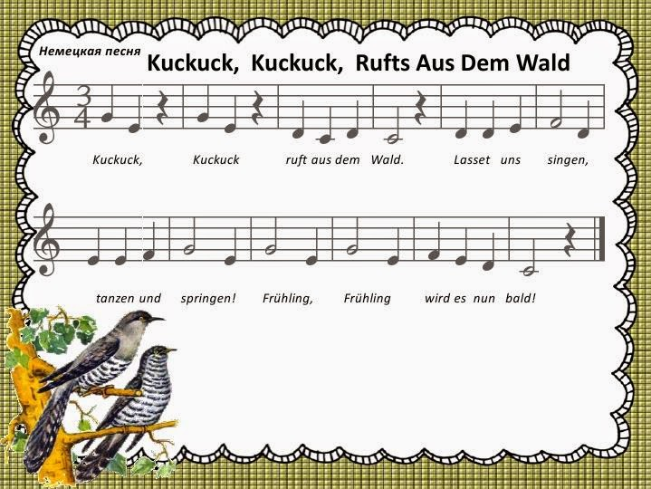

"Кукушка"
польская песня
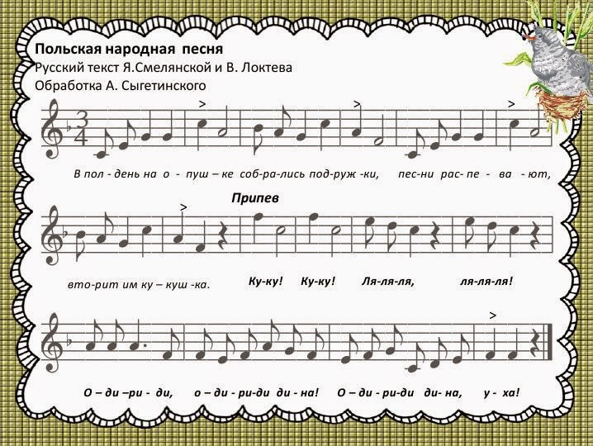

"Висла"

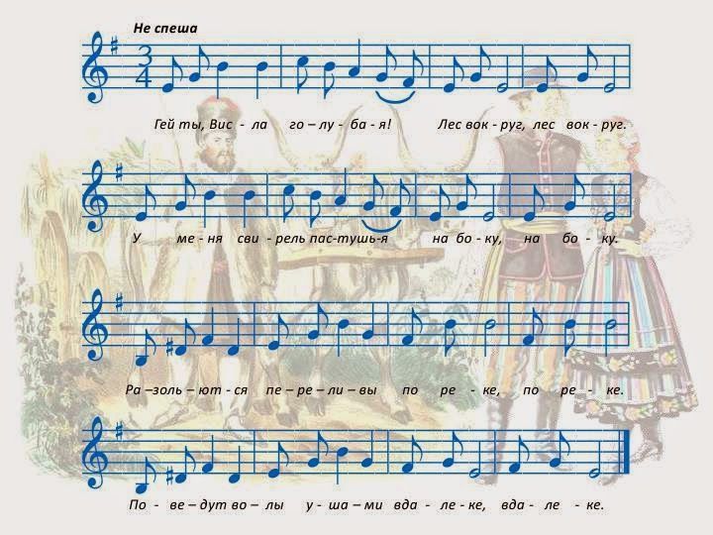

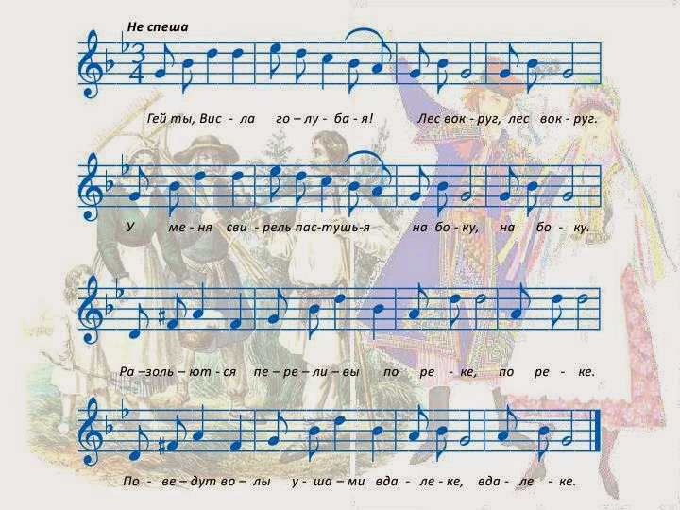

"Daisy Bell"

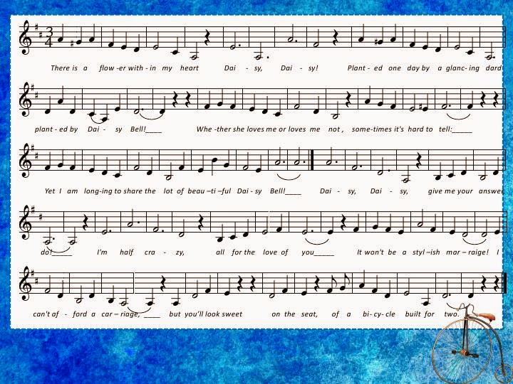

"Bei meiner Tante Josefine"

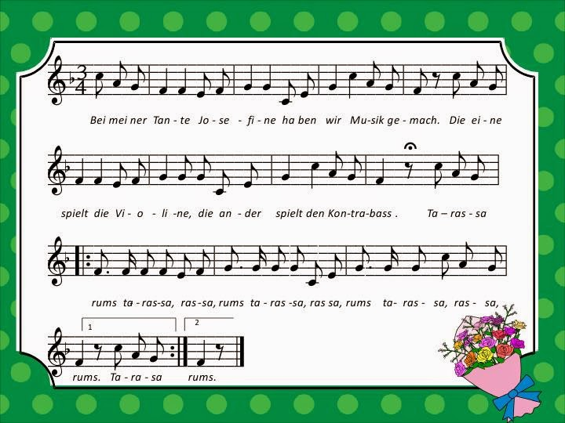

"O Tannenbaum"

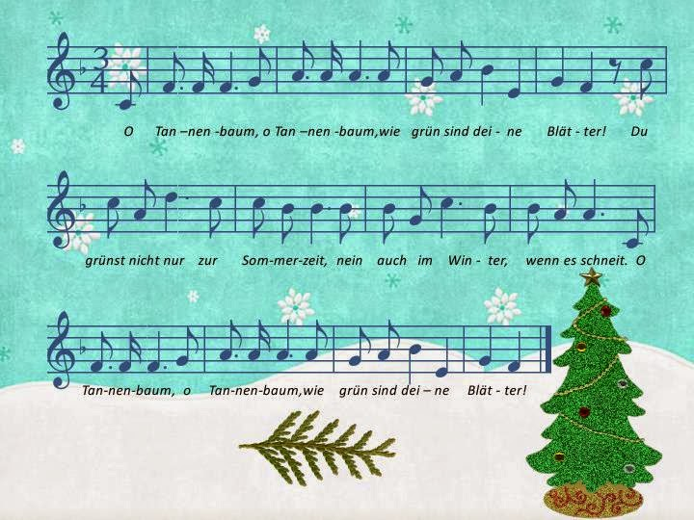
"Kommt ein Vogel geflogen"

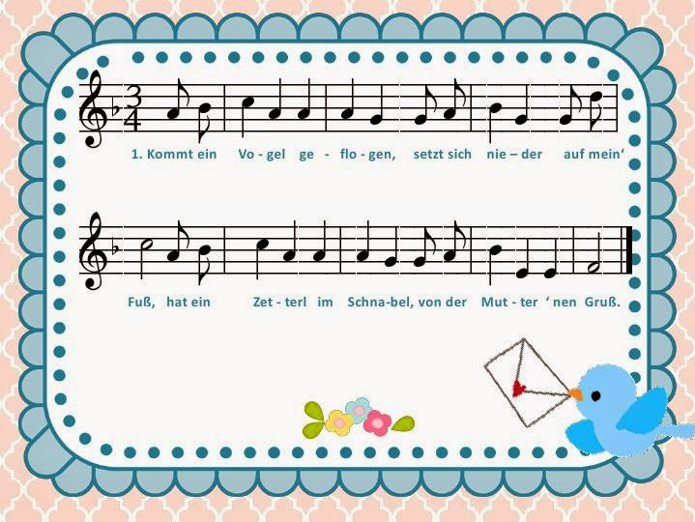

Cobbler, cobbler

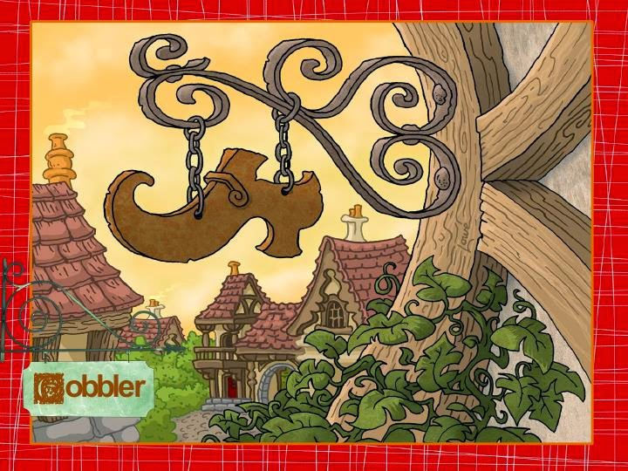

Список использованной литературы
- В.В.Белобородова, И.В.Казанцева. Программа учебного предмета ПО.02.УП.01. «Сольфеджио»Дополнительной предпрофессиональной общеобразовательной программы в области музыкального искусства «Фортепиано», «Народные инструменты» для учащихся 1 – 8 классов. Срок реализации – 8 лет. – Усть-Ордынский, 2012.
- Давыдова Е. Методика преподавания сольфеджио. – М., 1975.
- Фролова Ю. Сольфеджио 1 класс. – Ростов н/Д.:»Феникс», 2003
Перечень учебно-методических материалов
- Наглядные пособия на уроках сольфеджио: клавиатура, столбица, пособие по гамме До мажор, пособие по устойчивым, вводным ступеням, памятка о гамме.
- Карточки музыкальны обозначений: ноты I и II октав, длительности нот, вводные звуки, устойчивые ступени, Т5/3.

